

Herstellung eines Ferrofluids

Dokumentation für Lehrpersonen

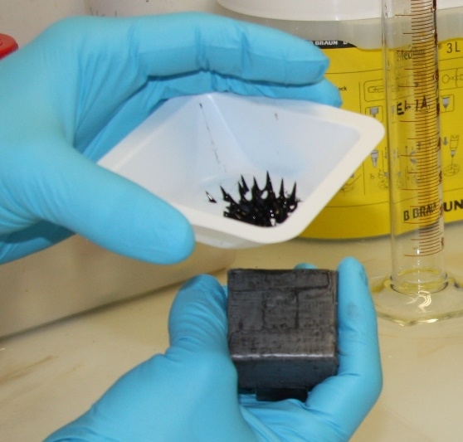

**Autoren:**Robert Grass (Institut für funktionelle Materialien ETHZ),   
Adrian Kaiser (ETHZ), Jonas Halter (ETHZ und MNG Rämibühl, Zürich),   
Raphael Sigrist (Kantonsschule im Lee, Winterthur) und Amadeus Bärtsch (Kantonsschule Freudenberg, Zürich)

**Bei Fragen/Kommentaren/Anregungen:**

robert.grass@chem.ethz.ch

**Konzepte:**

Säure/Base, Fällung, Oxidationszustand, Salze, Oberflächenchemie, Magnetismus, Elektrostatik

# SCS Education Meeting, Zürich, September 2016

**Einleitung**

**Was ist ein Ferrofluid**

Ein Ferrofluid oder magnetische Flüssigkeit ist eine Suspension von Teilchen mit magnetischen Eigenschaften. Moderne kommerzielle Ferrofluide enthalten Magnetitpartikel in Trägerflüssigkeiten wie Wasser, Kerosin oder Öl.

Stichworte: Ferrofluid, Nanopartikel, Magnetit, Magnetismus, Eisenoxid, Rost

**Theoretischer Hintergrund zum Versuch:**

Im sauren Medium lösen sich die Eisensalze FeCl3 und FeCl2.



Beim Zufügen einer Base fällt das Eisen als Magnetit mit der Summenformel Fe3O4, oder genauer Fe2+(Fe3+)2O4 aus.

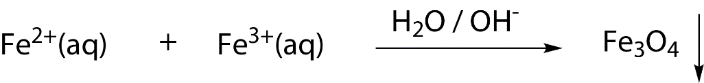

Je nach Geschwindigkeit des Zutropfens entstehen kleinere oder grössere Partikel. Diese Partikel sind magnetisch, das heisst sie richten sich im Magnetfeld aus und werden von einem Magneten angezogen.

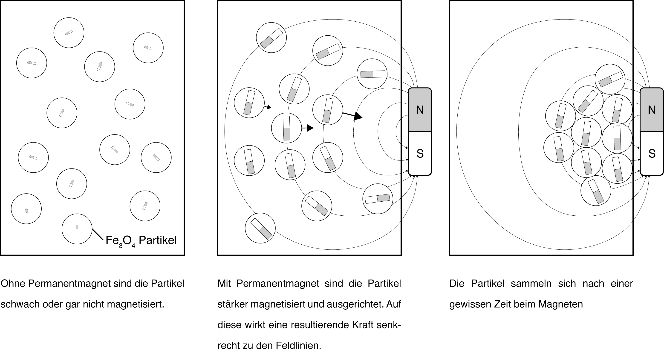

Um ein Verklumpen der Partikel zu verhindern, werden sie mit einem Ladungsträger (hier NMe4OH) beschichtet. Die endständigen Ladungen sorgen dafür, dass sich die Partikel zwar nahe kommen können, sich durch die elektrostatische Abstossungskraft aber nie berühren.

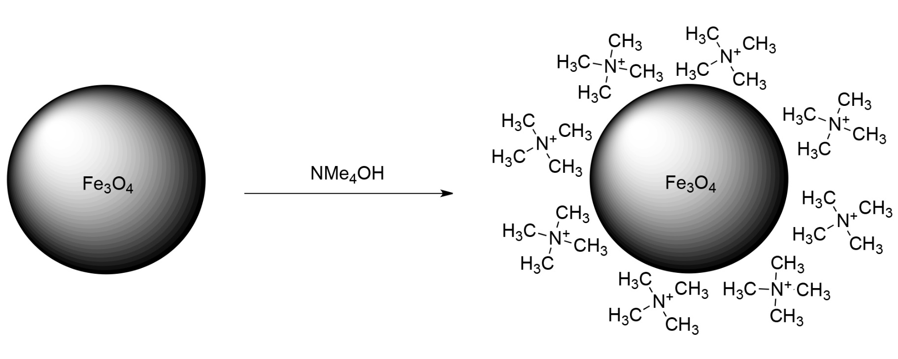

Wenn man jetzt mit einem Magneten an die Gefässwand kommt, sammeln sich alle Partikel beim Magneten. Die Partikel haben zueinander einen konstanten Abstand, da sie sich magnetisch anziehen, ab einer gewissen Nähe dann aber elektrostatisch abstossen.

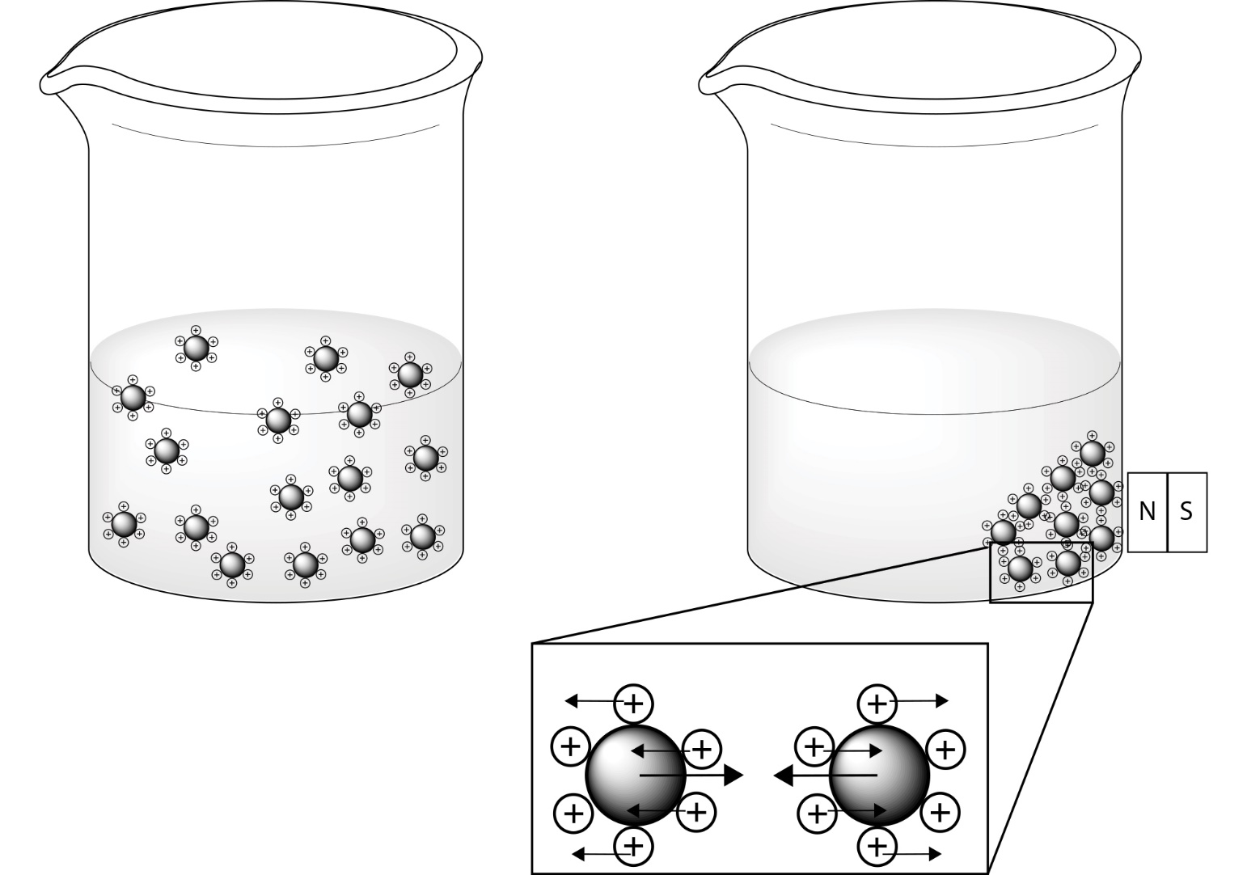

Wenn man den Magneten entfernt, kann man nun dank den positiven Ladungen die Partikel durch Rühren oder Schütteln wieder fein im Medium verteilen.

Mit dem Magneten am Gefäss kann man nun alle Flüssigkeit, die die Partikel ‚nicht brauchen‘ abdekantieren. Durch die Ladungen bleibt aber genau so viel Wasser an den Partikeln 'kleben', dass es trotzdem noch fliessen kann.

Ein Ferrofluid formt Spikes entlang der magnetischen Feldlinien, wenn die magnetische Kraft die stabilisierenden Effekte des Fluidgewichts und der Oberflächenspannung übertrifft. Dies zu erreichen sollte mit dieser Anleitung möglich sein.

**Anwendungen Ferrofluid**

*Abdichtung rotierender Wellen:*

Ferrofluide wurden ursprünglich konzipiert, um rotierende Wellen reibungsarm abzudichten. Dies findet überall Anwendung, wo auf der einen Seite der Welle ein anderer Druck herrscht als auf der anderen Seite. Die Welle wird hier mit einem Permanentmagneten umgeben und in den schmalen Zwischenbereich ein Tropfen Ferrofluid gegeben. Die im Zwischenraum herrschenden magnetischen Kräfte halten das Fluid auch bei grösseren Druckdifferenzen fest. Dieses dichtet die Welle ab. Herkömmliche Abdichtungen haben aufgrund der grösseren Reibung einen höheren Energieverbrauch und Verschleiss.

*Kühlung von Lautsprechern:*

Bei Lautsprechern hoher Leistung oder kleiner Bauform stellt sich das Problem, wie die in der Tauchspule produzierte Ohmsche Wärme abgeleitet werden kann. Die Wärmeübertragung ist in flüssigen Medien deutlich besser als an der Luft. Bei Kühlflüssigkeiten stellt sich jedoch das Problem, das es innerhalb des Lautsprechers im Spalt zwischen der Tauchspule und dem Permanentmagnet gehalten werden muss. Bei Ferrofluiden ist dies aus oben genannten Gründen gut möglich.

*Magnetische Hyperthermie zur Tumorbekämpfung*

Für diesen Zweck funktionalisiertes Ferrofluid lagert sich bevorzugt im Tumorgewebe an. Danach wird der Patient einem magnetischen Wechselfeld ausgesetzt. Dies hat eine Ummagnetisierung der Partikel und somit eine Erwärmung des Tumorgewebes (auf > 40°C) zur Folge. Der Tumor kann so thermisch vorgeschädigt werden. Dies erlaubt eine wesentlich geringere Dosis in der darauf folgenden Strahlen- oder Chemotherapie, was zu einer Verringerung der Nebenwirkungen führt.

*Magnetische Entgiftung*

Forscher arbeiten zur Zeit an Methoden mit deren Hilfe Schadstoffe aus Blut entfernt werden können. Hierzu werden Nanomagnete mit Oberflächenchemikalien versehen, die spezifisch an die Schadstoffe binden. In dieser Anwendung wird, ähnlich einer Dialyse, dem Patienten kontinuierlich Blut entnommen. Dem Blut werden ausserhalb des Körpers die spezifischen Nanopartikel zugegeben. Diese binden die Schadstoffe und können zusammen mit den Schadstoffen rasch magnetisch aus dem Blut entfernt werden, bevor dieses wieder in den Körper zurückgeführt wird. Schadstoffe sind hier entweder toxische Stoffe (Toxine, z.B. Schwermetalle, überdosierte Medikamente) oder Mikroorganismen (z.B. Bakterien).

**Zeitlicher Aufwand**

Dieser Versuch ist gut in einer Doppelstunde durchführbar. Es bleibt auch genügend Zeit für Diskussionen und Fragen.

# **Materialien und Chemikalien**

Für die Herstellung von einem Ferrofluid benötigt man:

Chemikalien pro SuS:

* 2.7 g FeCl3·6H2O (Eisen(III)-chlorid-Hexahydrat)
* 1 g FeCl2·4H2O (Eisen(II)-chlorid-Tetrahydrat)
* 12.5 mL Salzsäure (1M)
* 50 mL NH4OH (3M) (Ammoniak in Wasser)
* 2.5 mL NMe4OH Lösung (25% in Wasser) (Tetramethyl ammonium hydroxid)

Materialien pro SuS:

* 200 mL Erlenmeyerkolben
* 50 mL Erlenmeyerkolben
* 25 mL Erlenmeyerkolben
* 600 mL Becherglas für Sammlung Abfall
* Zwei 250 mL Schottflaschen für Salzsäure und NH4OH-Lösungen
* 100 mL Volumetrischer Zylinder
* 3 Plastik Wägeschalen
* 2 Einwegpipetten
* 1 Neodym Magnet (z.B. 20 x 20 x 5mm, supermagnete.ch)

**Versuchsdurchführung**

**Vorbereitung der FeCl3 und FeCl2-Lösungen**

1. In eine Wägeschale 2.7 g FeCl3·6H2O abwägen.
2. FeCl3·6H2O in 250 mL Erlenmeyerkolben übertragen und 25 mL destilliertes Wasser und 10 mL Salzsäure (1M) hinzugeben.
3. Erlenmeyerkolben schütteln bis das FeCl3·6H2O vollständig gelöst vorliegt.
4. In eine Wägeschale 1 g FeCl2·4H2O abwägen.
5. FeCl2·4H2O in 25 ml Erlenmeyerkolben übertragen und 2.5 ml Salzsäure (1M) hinzugeben.
6. Erlenmeyerkolben schütteln bis das FeCl2·4H2O vollständig gelöstvorliegt.

**Herstellung der Magnetit Nanopartikel**

1. Die FeCl2·4H2O-Lösung zum 250 mL Erlenmeyerkolben mit der FeCl3·6H2O-Lösung hinzugeben und kurz schütteln
2. Der 25 mL Erlenmeyerkolben anschliessend mit ein wenig destilliertem Wasser spülen und den restlichen Inhalt auch zum 250 mL Erlenmeyerkolben hinzugeben.
3. Anschliessend 50 mL NH4OH-Lösung (3M) tropfenweise zum 250 mL Erlenmeyerkolben hinzugeben (gleichzeitig sollte der Erlenmeyerkolben mit der anderen Hand geschüttelt werden). Über einen Zeitraum von ca. 5 Minuten (zuerst langsam, dann etwas rascher) die NH4OH-Lösung zutropfen/zugeben.
4. Nach Zugabe der NH4OH-Lösung nochmals für 3 weitere Minuten den Erlenmeyerkolben schütteln.

**Waschen der Magnetit-Nanopartikel**

1. Der Erlenmeyerkolben mit den Magnetit-Nanopartikel vorsichtig auf einen Neodym-Magneten legen.
2. Nach ca. 1 Minute setzen sich die Nanopartikel auf dem Boden des Erlenmeyerkolbens ab. Dann den Überstand in einem Abfallbecher sammeln (Während dem Übertragen nicht vergessen den Magneten an den Glasboden zu halten)
3. Magnet entfernen, 50 mL destilliertes Wasser zu den Nanopartikeln geben und schütteln.
4. Erlenmeyerkolben wieder auf dem Magneten platzieren, ca. 1 min warten und Überstand wieder in Abfallbecher übertragen.
5. Waschvorgang mit 50 mL Wasser insgesamt 3 Mal repetieren.

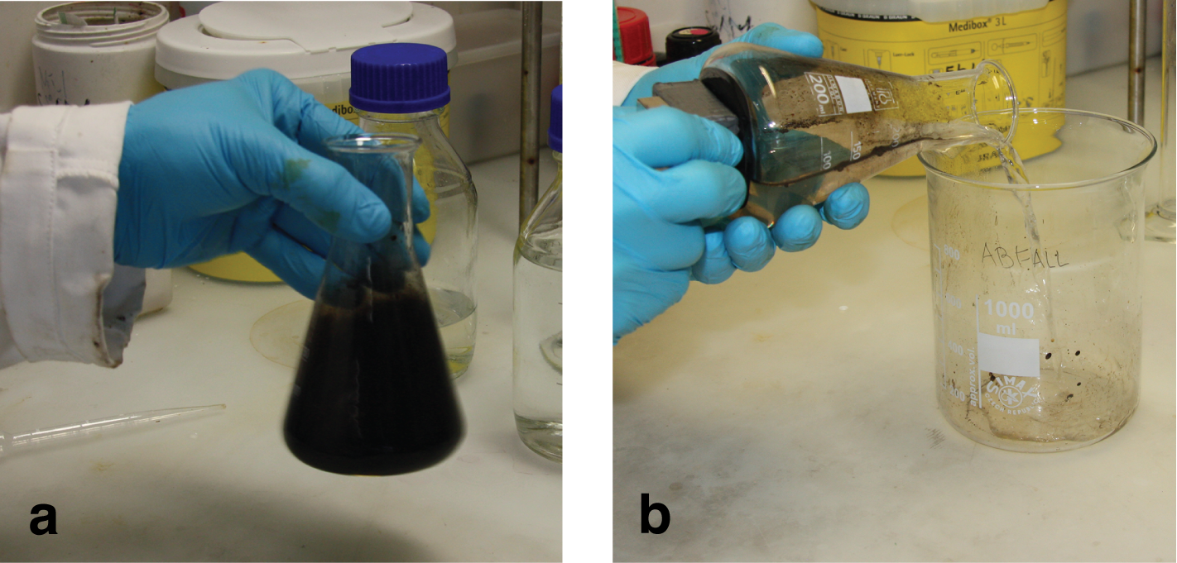

**Oberflächenmodifikation der Magnetit-Nanopartikel**

1. ca. 20 mL Wasser zum Erlenmeyerkolben geben, schütteln und Inhalt in eine Wägeschale übertragen.
2. Wägeschale vorsichtig auf Magnet legen, Überstand wieder in Abfallbecher übertragen.
3. Verbliebener Nanopartikel-Rest in Erlenmeyerkolben mit ca. 20 mL Wasser mischen und ebenso in Wägeschale übertragen.
4. Sobald alle Nanopartikel in der Wägeschale sind, soviel Wasser wie möglich entfernen. Dazu den Magneten unter der Wägeschale bewegen und mehrmals die "herausgeschwitzten" Wassertropfen entfernen.
5. Anschliessend den Magneten unter der Wägeschale entfernen, 2.5 mL NMe4OH (25% in Wasser) mit einer Pipette zu den Nanopartikeln hinzufügen und die Dispersion mit Pipette vermischen. 2 min warten.
6. Magnet wieder vorsichtig unter die Wägeschale legen und 3 min warten.
7. Anschliessend möglichst viel der schwarzen Flüssigkeit, welche die Nanopartikel überdeckt, in Abfallbecher übertragen. (am Rand und an der Oberfläche des "Tropfens"). Somit soll der "Tropfen" auf ca. 1/3 des ursprünglichen Volumens reduziert werden.
8. Die verbleibenden Nanopartikel verhalten sich nun wie ein Ferrofluid, d.h. sie bilden durch das Magnetfeld eines relativ starken Magneten Stacheln aus (Tipp: Wenn das Ferrofluid noch keine Stacheln ausbildet muss noch mehr Flüssigkeit entfernt werden)

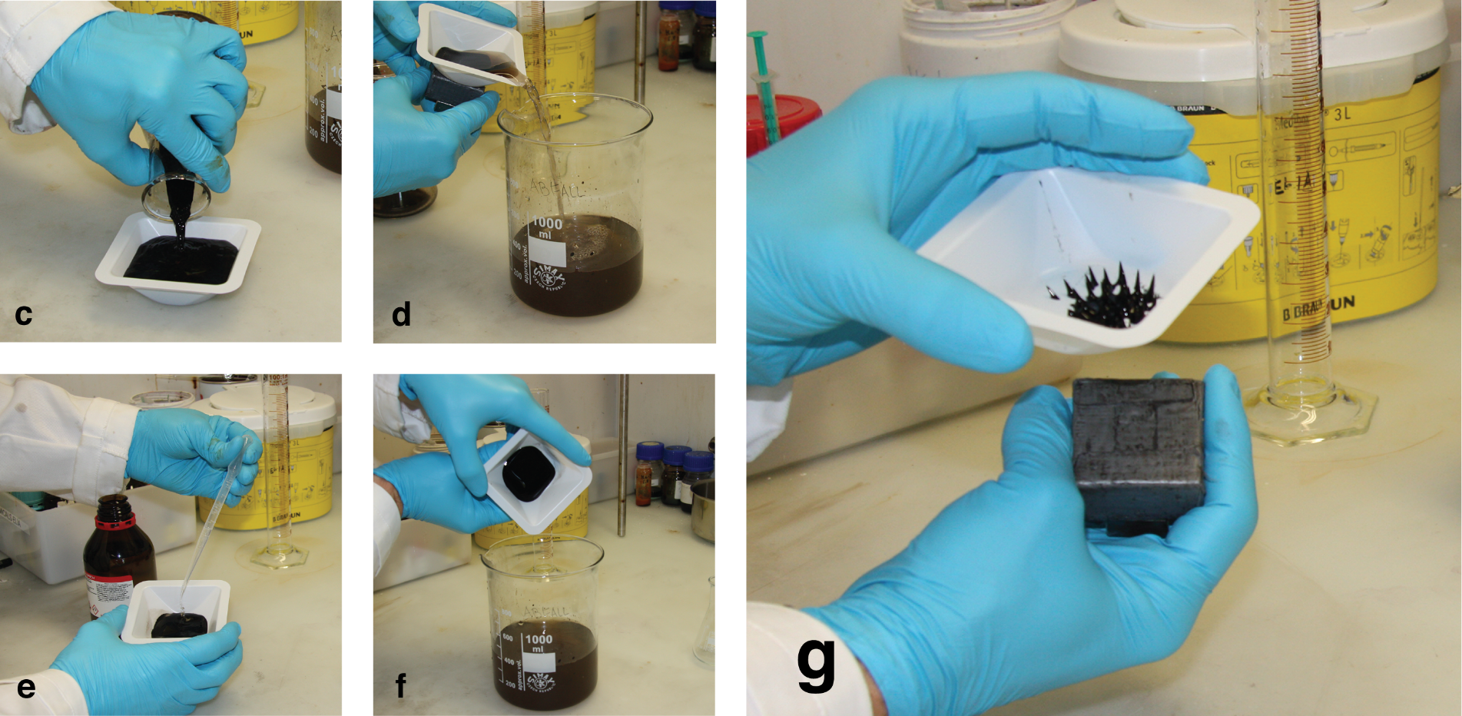

**Fragen**

Eisensalze wurden in verdünnter Salzsäure gelöst.

* Formulieren Sie die Reaktionsgleichungen. Die Säure unterstützt den Löseprozess und muss in der Reaktionsgleichung nicht angegeben werden.

Eisen(II)-chlorid löst sich in Wasser:



Eisen(III)-chlorid löst sich in Wasser:



* Die Lösungen werden gemischt. Mit der Zugabe von Ammoniak NH3 fällt Magnetit (Fe3O4) in Form von Nanopartikeln aus. Welche Ladungen haben die Ionen in Fe3O4?

Ein Teil der Eisenionen ist im Oxidationszustand 2 und ein Teil im Oxidationszustand 3. Die genaue Verhältnisformel wäre: Fe2+(Fe3+)2O4

* Weshalb wird Ammoniak zugegeben?

Um das gelöste Eisen als Magnetit auszufällen. Im sauren Medium sind die Eisensalze löslich. Durch die Zugabe von Ammoniak wird die Mischung basischer und Magnetit fällt aus.